## 系统需求分析：

1. 功能分析：

系统管理功能：

修改用户的信息，并且同步到服务器

客票管理功能：

列出当前数据库文件中车票的所有记录，可选定一项纪录,显示说有票，还可提供车次信息匹配查询和始发站信息匹配查询

订票管理功能：

通过订票管理，用户可以看到自己的未完成订单和历史订单。管理员可以修改增加一条车票的信息和修改某一已存在的记录内容,提供确认机制。或者删除历史订单。

1. 性能分析

运行性能：

由于系统都是需要对库存进行：1）占住库存，2）支付（可选），3）扣除库存的操作。这个是需要有一致性的检查的，也就是在并发时需要对数据加锁的。由于是异步操作，也就是说，你下的订单并不是马上处理的，而是延时处理的，只有成功处理了，系统才会给你一封确认邮件说是订单成功。我相信有很多朋友都收到认单不成功的邮件。这就是说，数据一致性在并发下是一个瓶颈。缓存的更新。也叫缓存和数据库的同步。有这么几种方法，一是缓存time out，让缓存失效，重查，二是，由后端通知更新，一量后端发生变化，通知前端更新。前者实现起来比较简单，但实时性不高，后者实现起来比较复杂 ，但实时性高。

安全性能：

管理员享有对火车站票务信息数据库、列车信息数据库的管理与修改。旅客只享有对票务信息数据库的部分修改（写入与读出）。在大批量请求的时候保护服务器。

## 可行性分析：

1. 技术可行性：

原有系统的技术性含量比较低，故不需要多少高技术人员的操作，只是由于数据量的日益扩大，所需要的操作人员数量不断增大。这一点已不再适应目前信息化时代的步伐。系统维护人员需要具有较强的计算机软件知识和过硬的处理问题能力，能够在第一时间找到系统出行的问题并及时的解决问题。机器维护人员需要对各种硬件支援具有相当强的了解，并拥有丰富的工作经验，能够在第一时间解决硬件系统出现得问题。

1. 经济可行性：

Oracle 8.0:20万

操作员培训费：5 万

终端PC机２０台：8000*20=16万

网络设备：10万

辅助配置：10万

后期维护支出较多

1. 操作可行性：

用户的操作严格按照系统要求规程；要求创建系统管理员、售票员以及用户三种登录方式，分权限管理；数据应由系统管理员手动输入系统，售票员无权输入数据；对数据有保存的要求，并且对数据存储、恢复的处理，实现对系统数据的增加、删除和修改。输出报告的以报表的形式打印出来；f.系统具有备份与恢复功能。

## 系统顶层模型架构图：

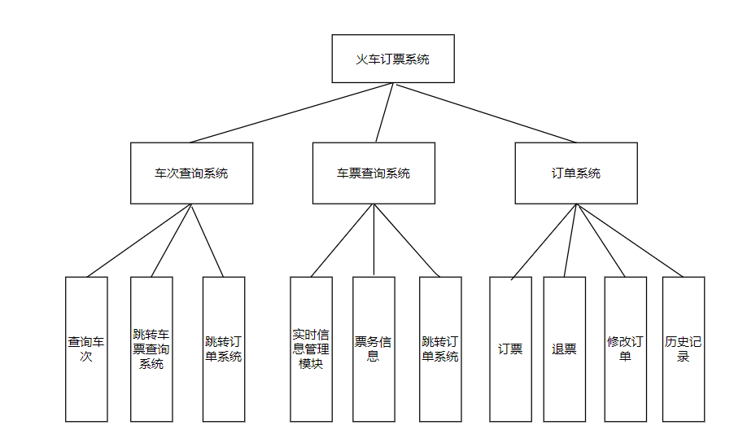

对车次信息进行添加、删除操作。列车时间信息：对列车时间信息进行添加、删除操作。座位信息：对座位信息进行添加、删除操作。价格信息：对价格信息进行添加、删除操作。车站信息：对车站信息进行添加、删除操作。

票务系统由于很强的实时性，必须添加实时信息管理模块，显示票务信息，然后跳转订单系统。

订单系统提供订票退票还有修改订单的操作，历史记录可供查看。